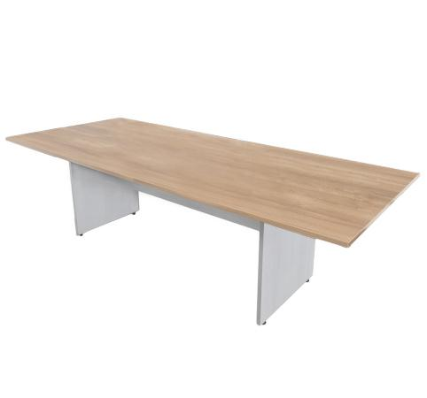
Descrizione:
Tavolo rettangolare dall'ampio spazio adatto alle
riunioni di lavoro.
La struttura ed il piano di lavoro sono in nobilitato sp
25 mm con bordatura ABS.
Grazie ai diversi abbinamenti di colore possibili tra
struttura e piano di lavoro sarà possibile dotare di una
spiccata personalità il proprio spazio ufficio.
Dimensioni: 250 (L) x 100 (p) x 72 (h) cm
Colori Disponibili:
Piano di Lavoro = Wengè / Noce / Larice Reale / Grigio
Chiaro
Struttura = Alluminio / Grigio chiaro
Categoria : Scrivanie per ufficio
Codice: CS01010

